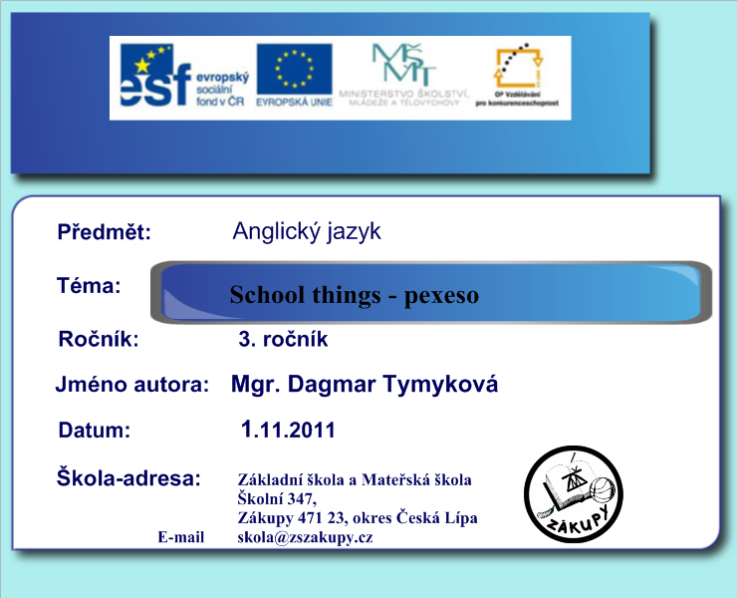
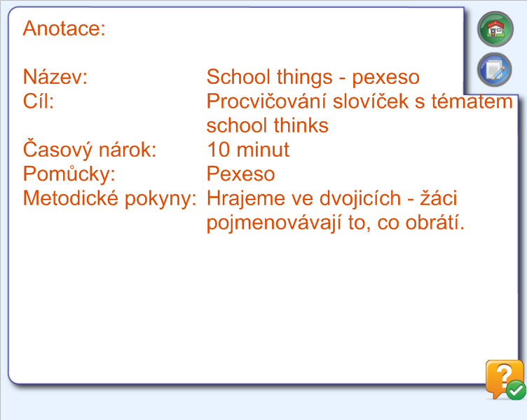

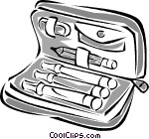  pencilcase | 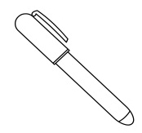  pen | 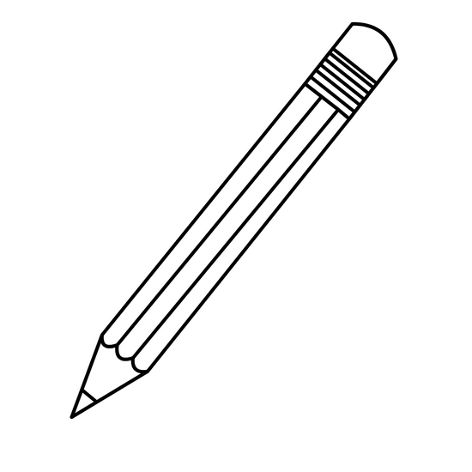  pencil | 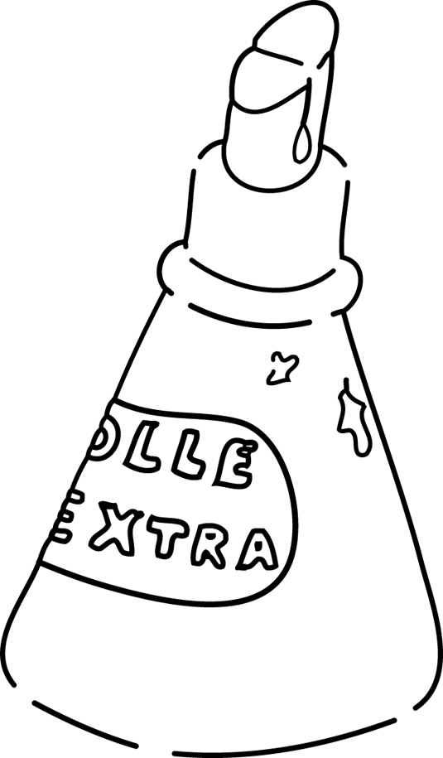  glue | 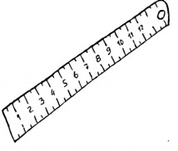  ruler
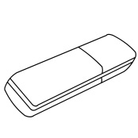  rubber | 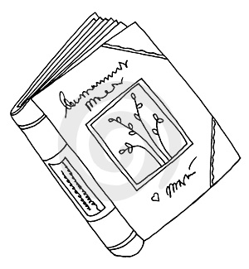  book | 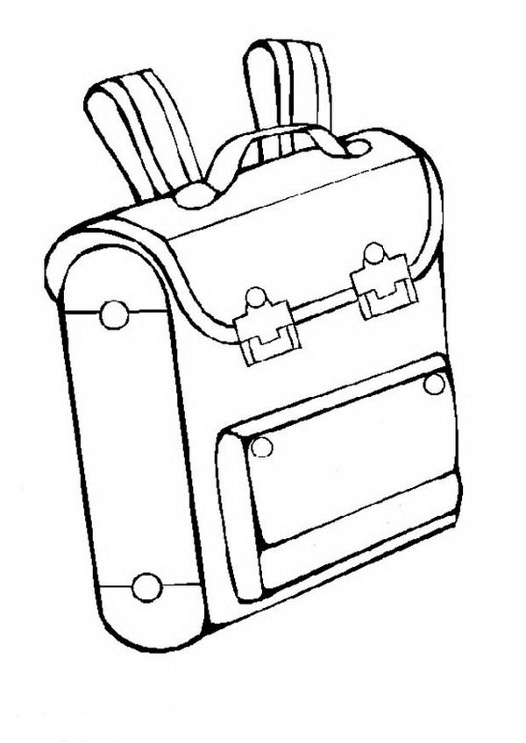  bag | 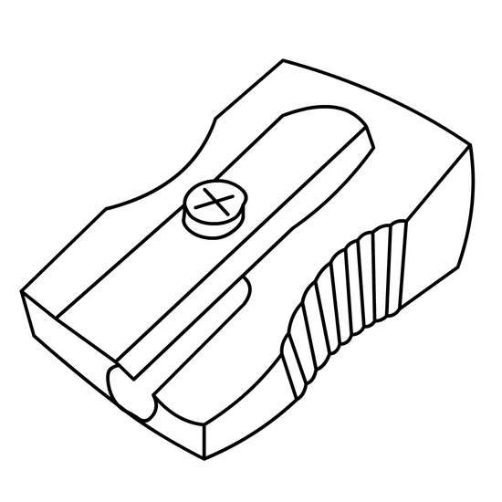  sharpener | 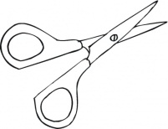  scissors
penál | pero | 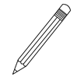  tužka | lepidlo | pravítko
guma | kniha | taška | ořezávátko | nůžky

Použité zdroje:
1. Penál http://dir.coolclips.com/Creative_Arts/Art_Supplies/Markers/pencil_case_vc011302.html
2.Pero http://wiki.rvp.cz/Kabinet%2F0.0.0.Kliparty%2FP%C5%99edm%C4%9Bty%2Fskolni_potreby
3. Tužka http://wiki.rvp.cz/Kabinet%2F0.0.0.Kliparty%2FP%C5%99edm%C4%9Bty%2Fskolni_potreby
4. Lepidlo http://www.ac-dijon.fr/crdp/Colle.html
5. Pravítko http://www.supercoloring.com/pages/ruler/
6. Guma http://wiki.rvp.cz/Kabinet/0.0.0.Kliparty/P%C5%99edm%C4%9Bty/skolni_potreby
7. Kniha http://www.dreamstime.com/royalty-free-stock-images-diary-book-drawing-image3460019
8. Taška http://www.kids-n-fun.com/coloringpages/ToonKleurPlaat.aspx?imageurl=terug%20naar%20school/school_02.jpg&TExt=Kids-n-Fun%20|%20Coloring%20pages:%20School%20bag%20&kleurplaten=217
9. Ořezávátko http://wiki.rvp.cz/Kabinet%2F0.0.0.Kliparty%2FP%C5%99edm%C4%9Bty%2Fskolni_potreby
10. Nůžky http://www.supercoloring.com/pages/scissors/

